念奴娇 和沈叙伦教授 故友重逢

2010年7月15日，喜得密友北京语言大学沈叙伦教授1959年旧作词一首《调寄念奴娇 故地重逢》，喜不自禁。我与沈教授同为原中央重工业部职工子弟温泉中学（现北京四十七中学）学生。1957年高中毕业后，他考取北京外国语学院，后留学美国；1962年我北京大学毕业赴新疆时特来送行；近五十年来，无日不在思念。2008年5月17日曾来廊坊聚会。沈教授春风依旧，我已老树枯柴矣。和一首，不论平仄，雅翫而已。 金鼎 2010、7、18.

何处飞来，这么一个鲁莽关西汉？浑身膻腥，众人闻不得口鼻难掩；面若紫盆，沟壑阡陌，声似狮吼般。仔细端详，原来儿时伙伴。
堪忆六十年前，下课铃响了，听涛鹫峰，品味洌泉，只留下欢声笑语缠绵；执手别离，分赴大洋彼岸昆仑巅。良辰共度，举杯仍旧童顽。

注：鹫峰山庄又名消债寺或消债山庄，与洌泉同为校园附近名胜古迹。课余同学经常去游览。
附：沈叙伦原词 念奴娇 故地重游
小别一年，只见你消债山庄依旧。碧檐朱阁，却曾是密友眷恋佳处。层云切翅，翠柏迎风，燕雀语絮絮。洌泉叮咚，尽泻清潭翠娥。
遥想我少年时，朋友手携了，誑游山野，足踏双峰，饱尝这祖国山河锦绣。故地重游，到那时伴侣分散他州。衷心赞祝，前途振翼英鹫。

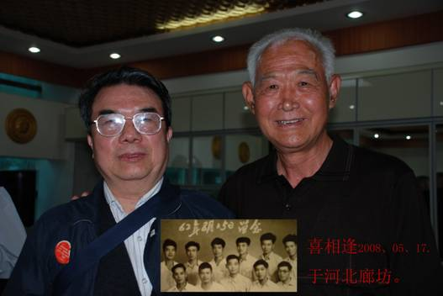

沈叙伦和王金鼎 2008、05、17 。

